PRILOGA 2
Podatki o samomoru v Sloveniji in trend samomorilnosti

Statistika umrljivosti zaradi samomora v Sloveniji v letu 2015
Leta 2015 je samomorilni količnik v Sloveniji (število umrlih zaradi samomora na 100.000 prebivalcev) znašal 20,60 (32,57 za moške in 8,84 za ženske). V absolutnih številkah to pomeni, da je za posledicami samomora lansko leto umrlo 425 oseb (333 moških in 92 žensk). Razmerje med moškimi in ženskimi samomori je znašalo 3,6. Samomorilni količnik leta 2015 je bil nekoliko višji kot leta 2014, a še vedno precej nižji od dolgoletnega povprečja (1999–2014), ko je znašal 24,25. Zato lahko rečemo, da trend upada samomorilnega količnika v Sloveniji vzdržujemo.
Samomor v Sloveniji predstavlja velik javnozdravstveni problem – od leta 1999 do 2015 je zaradi samomora umrlo 11.677 oseb (9.133 moških in 2.544 žensk). Zagotovo Slovenija še vedno sodi med tiste države, ki so zaradi samomora bolj ogrožene, a kljub temu je potrebno izpostaviti izboljšanje stanja na tem področju. Od leta 1999 naprej namreč beležimo postopen upad samomora pri obeh spolih za skoraj vse starostne skupine. Upad je zelo opazen predvsem pri osebah, mlajših od 50 let. Pri ženskah med 20 in 39 letom ter pri moških najvišjih starostnih skupin v zadnjih letih beležimo porast števila samomorov.
Najvišji samomorilni količnik je bil leta 2015 zabeležen v koroški regiji, najnižji pa v primorsko notranjski statistični regiji.
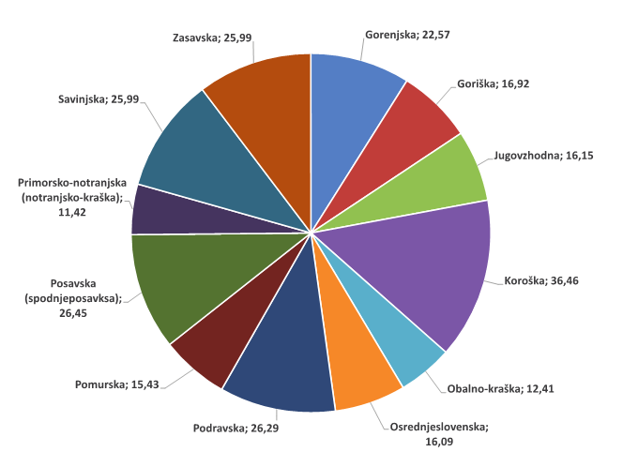
V letih 1999 - 2015 je v Sloveniji za posledicami samomora umrlo 9133 moških in 2544 žensk.
2015
Samomorilni količniki za moške (1999 – 2014)
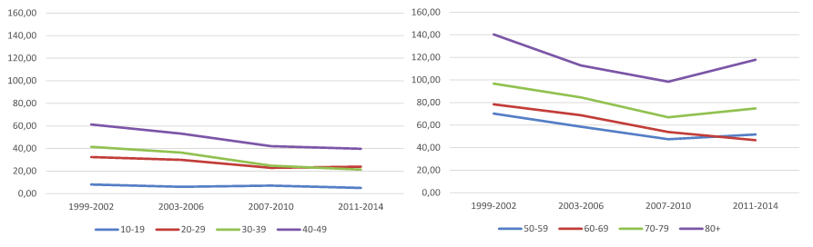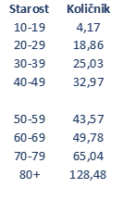
Od leta 1999 naprej beležimo postopen upad samomorilnosti pri obeh spolih za skoraj vse starostne skupine. Predvsem pri osebah, mlajših od 50 let, so upadi skozi posamezna triletja največji. Izjema so moških v najstarejših starostnih skupinah, moški med 50 in 59 letom ter ženske med 30 in 39 letom.

Samomorilni količniki za ženske (1999 – 2014)
2015
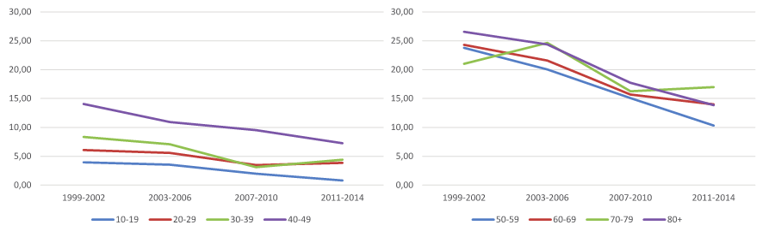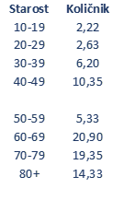

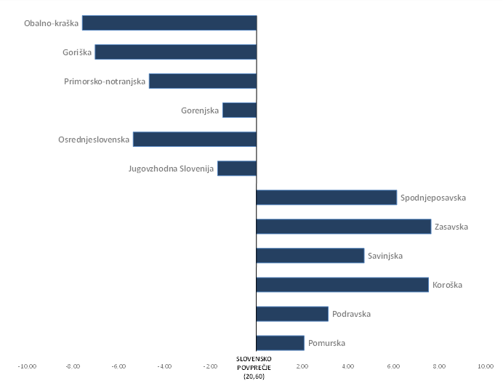
Pri primerjavi regijskih samomorilnih količnikov za obdobje 1999–2015 s slovenskim povprečjem za isto obdobje je opazna razlika v odstopanju v smeri višjega količnika pri vzhodnejših statističnih regijah.
(24,04)

Pripravila:
doc. dr. Saška Roškar, Nacionalni inštitut za javno zdravje
Mark Floyd Bračič, Nacionalni inštitut za javno zdravje

Pripravila:
doc. dr. Saška Roškar, Nacionalni inštitut za javno zdravje
Mark Bračič, Nacionalni inštitut za javno zdravje.

